4
9 4
电
子
测
量
技
术
第
卷 第
期
ELECTR O NIC MEASUREMENT TECHNOLOGY
2026 2
年
月
D OI :10.19651/j.cnki.emt.2519091
RT-DETR 目标检测算法*
面向遥感图像的改进
陈
辉¹ 王新蕾^{1,2}
(1.南京信息工程大学电子与信息工程学院 南京 210044;2.无锡学院电子信息工程学院 无锡 214105)
、
。
摘
要:针对遥感图像目标检测中目标分布密集 背景复杂 和 小 目 标 众 多 等 问 题 导 致 检 测 效 果 不 佳 本 文 提 出 一 种
RT-DETR RSD-DET R
。 ,
Faster-C G L U ,
基于
的
遥感图像目标检测算法 首先 设 计 了 轻 量 级 多 尺 度 特 征 提 取
模 块 将
,
,
。 ,
(CGA )
门控机制和部分卷积融合 优化局部和全局特征信息的 聚 合 同 时 减 少 计 算 冗 余 其 次 结 合 级 联 分 组 注 意 力
C G A-AIFI ,
,
。 ,
构建
模块 以在抑制非相关背景信息的同时关注关 键 特 征 区 域 增 强 模 型 与 目 标 特 征 的 交 互 能 力 最 后
(CS-DFFM ) ,
(D SSFF)
(TFE )
y
设计跨尺度动态特征融合
结构 通过 动 态 尺 度 序 列 特 征 融 合
模 块 和 三 重 特 征 编 码 器
模
,
,
,
块 对多尺度特征图进行尺寸对齐和动态融合 防止上下采样 导 致 的 小 目 标 特 征 信 息 丢 失 增 强 了 网 络 多 尺 度 特 征 融
。
, SIM D D O T A-v1.0
,
22.11 %
,
合能力 实验结果表明 在
和
数据集上 所提算法在参数量较基 线 模 型 降 低
的 情 况 下 平
(m AP0.5)
79.9 % 86.8% ,
^{2.5%}和 ^{1.7% ,}
均精度均值
分别达到了
和
较基线模 型 分 别 提 高 了
模 型 实 时 性 也 得 到 了 提
。
,
。
高
检测效果优于其他经典模型 具有卓越的性能
;RT-DETR ;
;
;
关键词:遥感图像
_{中图分类号}:TP391.4 ;T N914
小目标检测 特征融合 多尺度
:A
_{国家标准学科分类代码}:520. 6040
文献标识码
Improved RT-DETR object detection algorithm for remote sensing images
Chen Hui
1
W ang Xinlei^{1,2}
(1.Schoolof Electronic and Information En ineerin , Nanin Universit ofInformation Science and Technolo ,
g g jg
y
gy
Nanjing 210044 , China ;2.School of Electronic Information Engineering , W uxi U niversity ,W uxi 214105 , China )
:
Dense tar et distribution, com lex back rounds, and a lar e number of small obects often lead to
A bstract
g
p
g
g
j
suboptimal detection performance in remote sensing image object detection.To address these challenges ,this paper
proposes RSD-DET R
,
a remote sensin obect detection al orithm based on RT-DETR.First,a li htwei ht multi-
g j
g
g g
scale feature extraction m odule ,Faster-C G L U ,is designed by integrating a gating mechanism with partialconvolution ,
which optimizes the aggregation of local and global feature information while reducing computational redundancy.
Second ,a CG A-AIFI module is constructed using cascaded group attention (CG A ), which focuses on critical feature
regions w hile suppressing irrelevant background inform ation ,thereby enhancing the interaction between the m odel and
object features.Finally ,a cross-scale dynamic feature fusion module (CS-DFF M )is designed , which performs spatial
align ment and dynamic fusion of m ulti-scale feature maps through the dynamic scale-sequence feature fusion (DySSFF )
module and the triple feature encoder (TFE ) module.T his effectively mitigates the loss of s m all object features caused
by upsampling and downsampling , and enhances the network's multi-scale feature fusion capability.E xperim ental
results show that on the SIM D and D O T A-v1.0 datasets ,the proposed algorith m reduces the number of parameters by
2
2.11% compared with the baseline model,and the mean average precision (m AP0.5 )reaches 79.9% and 86.8%
respectively,which are 2.5% and 1.7% higher than those of the baseline model.The real-time performance of the
m odelis also im proved.The detection effectis better than other classic m odels ,and it has excellent performance.
:
remote sensin ima es ;R T-DET R ;small ob ect detection ;feature fusion ;multi-scale
K ey w ords
g g
j
、
像的目标检测在应急救援 城市规划和 资 源 勘 探 等 领 域 应
0
引
言
。
用广泛[
1]
遥感图像目标检测的目的是精准识别特定地理
,
,
。与 普
随着技术的不断进步和智慧城市 的 发 展 建 设 遥 感 图
空间目标的位置和类别 例如 地 面 建 筑 和 交 通 工 具
:
2025-06-12
收稿日期
*
基金项目 国家自然科学基金⁽⁶²²⁰⁴¹⁷² ⁾资助
:
·
·
204


:
第₄期
陈
辉 等 面向遥感图像的改进 RT-DETR_{目标检测算法}
,
。
通自然光学图像相比 深度学习技术在 遥 感 图 像 上 的 应 用
目标检测的敏 感 性 闫 钧 华 等^{[14]}提 出 一 种 遥 感 图 像 弱 小
,
、
CC-YOLO ,
还存在挑战 遥感图像中的目标检测存在背景混杂 目标分
目标检测算法
通 过 重 构 多 层 级 特 征 提 取 和 融
,
。
,
,
。 Zhou
[
2]
布密集和小目标 众 多 等 问 题 导 致 检 测 精 度 较 低
以 至
合模块 结合 位 置 注 意 力 机 制 提 升 目 标 检 测 精 度
,
。
Transfor m er
,
,
[15 ]
现有检测技术 往 往 难 以 有 效 应 用 容 易 产 生 漏 检 和 误 检
等
提出了一种基 于
的 相 关 学 习 框 架 通 过
,
因此 有必要进一步增强深度学习技术 在 遥 感 图 像 分 析 中
改进特征提取和融合方法 有效提升了 在 遥 感 图 像 中 对 密
,
、
。 Kon
g
等^{[16]}提出一种高效遥感图像目
的检测性能 以 推 动 遥 感 技 术 的 自 动 化 智 能 化 和 高 效 化
集目标的检测能力
发展。
标检测 算 法
(
Drone-DETR ,
设 计 高 效 的 小 物 体 检 测 网 络
,
,
),
effective sm all object detection network ESD Net
近年来 基于深度学习的 目 标 检 测 算 法 可 分 为 两 阶 段
并 嵌
,
,
目标检测和一阶段目标检测两大类 两 阶 段 目 标 检 测 算 法
入双路径特征融合注意力在颈部中 显 著 提 高 了 小 目 标 的
R-CN N
^{[3]}和
Faster R-CN N^{[4]}
,
、
检测精 度 姜 贸 翔 等^{[17]}设 计
换轻量级的特征提取主干和引入
,
。
E M RT-DETR ,
以
为代表 通过一个显式的
模 型 通 过 替
P2
,
两步骤的方式利用区域生成技术对潜在的目标区域生成检
级检测层 成功保持精
,
。
。
W ang
等^{[18]}提 出
测候选框 然后通过特征提取 再 进 行 分 类 和 回 归 操 作
一
度优 势 前 提 下 降 低 了 模 型 的 参 数 量
Ship-D E T R ,
SSD
^{[5]}和
YOLO^{[6]}
,
阶段目标检测算法以
为 经 典 算 法 直 接
算法 通过引入高低频注意力机制来增强对高
。
,
对输入图像预测感兴趣目标的类别概率和位置坐标 以上
低频特征的提取能力 并引入双向特征 金 字 塔 网 络 来 优 化
(convolutional neural
,
。
Song
等^{[19]}设
算 法 都 是 基 于 卷 积 神 经 网 络
跨尺度特征融合 提高了对目标的感知能力
network,CN N )
,
DAF-DETR ,
改进完成的 尽管卷积神经网络在提取 局
计
模型 通 过 优 化 主 干 特 征 提 取 网 络 和 引 人
,
。
,
部特征方面表 现 优 异 但 捕 捉 全 局 图 像 信 息 却 面 临 挑 战
动态感知模块 有效提升了对复杂场景 中 遥 感 目 标 的 检 测
能力。
CNN
为克服
在捕捉全局图像信息时易丢失空间特征信息
,
Transfor m er
[7]
中
的缺陷 源 自 自 然 语 言 处 理 领 域 的
模 型
上述算法在针对检测目标小以及目标尺寸多样的遥感
,
,
,
的多头自注意力机制擅长捕捉长距离 依 赖 关 系 可 以 更 有
图像时 虽然在一定程度上可以提升各类目标的检测精度
,
。 ,
,
。 ,
效地利用上下文信息 但可能忽略局部特征 因此 一些研
但仍然存在漏检和误检的情况 还有提升的空间 首先 部
CNN Transfor m er ,
、
,
究尝试将
与
结合 以兼顾局 部 特 征 全
分方法在特征提取过程中对图像进行 了 多 次 下 采 样 导 致
。
。 ,
局表示和长距离依赖性
小目标特征在浅层阶段即被 压 缩 甚 至 丢 失 其 次 遥 感 图
DETR
^{[8]}借鉴了
Transfor m er
,
的 编 码 器 结 构 和 基 于 二
像中同一类别目标存在显著尺度差异 当 前 模 型 在 不 同 尺
,
,
。 ,
分图的匹配策略 将目标检测重构为直接集合预测问题 摒
度目标之间的特征适配与交 互 能 力 不 足 此 外 模 型 在 融
(non-maximum su ression, N MS )
,
,
pp
弃了非极大 值 抑 制
后
合不同层级的特征图时 缺乏有效的跨尺度建模能力 密集
,
。 DETR
。
,
处理策略 简化了检测流程
但
的高计算成本导致
重叠目标容易被忽略 另一方 面 部 分 方 法 引 入 了 复 杂 的
,
。
,
训练收敛慢 阻碍了在实际场 景 中 的 应 用 为 解 决 这 一 问
注意力结构或多分支融合策略 在提升 检 测 性 能 的 同 时 也
,
Deformable-D E T R
。 ,
[9]
题
代
使用 局 部 采 样 的 可 变 性 注 意 力 取
带来了额外的计算负担 同时 这 些 方 法 多 针 对 特 定 数 据
DETR
,
,
模型的全局注意力机制 虽提高了检测效率但模
集进行结构优化 在不同遥感场景或其 他 下 游 任 务 中 的 泛
。
DEIM
。
[
^{10]}通过引入密集的一对
型整体的参数量仍比较大
化能力仍显不足
,
,
,
RT-DETR
一匹配策略和匹配感知损失函数使模 型 更 加 轻 量 加 快 模
基于上述问题 本文以
模型为基础 提出一
,
。
,
RSD-DET R
型训练 效 率 但 模 型 特 征 层 级 间 的 信 息 交 互 不 够 充 分
种面向遥感图像目标的
检测算法 旨在提高遥
RT-DETR^{[11 ]}
,
。
凭 借 其 混 合 编 码 器 设 计 和 交 并 比
感图像目标检 测 的 精 度 和 速 度 同 时 降 低 模 型 的 参 数 量
(intersection over union ,IO U )
:
感 知 查 询 选 择 策 略 实 现 了
本研究的主要贡献为
,
NMS
。
1)
(faster
实时端到端 的 目 标 检 测 解 决 了
导 致 的 推 理 延 迟
设 计 了 一 种 轻 量 级 多 尺 度 特 征 提 取 模 块
DETR
,
convolutional gated linear unit, Faster-C G L U ),
与其他
系列模型相比 具有相对较少的参数量和较
通 过 卷 积
。
(convolutional ated linear unit, CGLU )
g
低的计算成本 并且在速度和精度方面都优于同等尺寸的
门控线性 单 元
和
YOLO
_{[12]}。
,RT-DETR
(partial convolution , P Conv ),
基于
的检测模型
尽管如此
在遥感
部分卷积
,
优化多通道信息利
。
、
,
,
图像目标检测方面性能还需进一步提升
用 显著降低了模型计算量 同 时 精 度 不 受 影 响 也 增 强 模
,
,
。
近年来 针对遥感图 像 中 的 目 标 分 布 密 集 背 景 复 杂
型在复杂场景下的抗干扰能力
,
) (
2
cascaded group attention-based intra-scale
以及遮挡目标和小目标难以准确检测 的 问 题 一 些 研 究 人
提 出
。
Zhan
feature interaction , C G A-AIFI ) ,
g
等^{[13]}设 计
员 设 计 了 较 好 的 检 测 算 法 和 技 术
模块 引入级联分组注意力
FFCA-Y OLO
,
(feature
,
算 法 通 过 特 征 增 强 模 块
机制提高目标的注意多样性 增强模型 与 目 标 特 征 的 交 互
enhancement module,FE M )、
(feature fusion
,
。 CGA-
特征融合模块
能力 提升模型对不同尺度目标的检测和识别能力
module,FFM )
(spatial context AIFI
,
以 及 空 间 上 下 文 感 知 模 块
模块不仅提高了模型对局部细微特征的捕获能力 还
aware module,SCA M ) ,
,
等改进 增 强 了 网 络 对 遥 感 图 像 小
加强了目标与背景的区分 使得模型在 复 杂 环 境 下 的 鲁 棒
·
·
205


49
第
卷
电
子
测
量
技
术
。
,
性得到增强
择一定数量的图像特征作为初始对象 查 询 然 后 通 过 迭 代
3)
(cross-scale dyna mic
。 RT-DETR
设 计 了 跨 尺 度 动 态 特 征 融 合
优化来 生 成 预 测 框 和 置 信 度 分 数
有 多 个 型
featurefusion module,CS-DFF M ) ,
, R18 、R34 、R50 、R50m 、R101 、L X。
结 构 其 中 动 态 尺 度 序
q
号 包括
和
针对遥感航
(d namic scale se uence feature fusion,
y
列 特 征 融 合
拍图像目标检测的复杂多变的环境以及检测精度与速度平
DySSFF )
(dynamic upsampling ,
,
,
R18
,
模 块 通 过 动 态 上 采 样
衡的问 题 本 文 选 用
为 基 准 模 型 进 行 优 化 提 出 遥 感
DySam ple )
RSD-DET R 。
丰富不同 尺 度 图 像 特 征 的 语 义 信 息 增 强 了 模
图像目标检测
模型
,
型多尺度特征融合能力 有效避免模型 颈 部 在 上 下 采 样 过
2
RSD-D ETR
算法
。
,
程中小目标特征信息的丢失 问 题 同 时 三 重 特 征 编 码 器
(tri le feature encoder , TFE )
、 、
p
2.1 RSD-D ET R _{的整体框架}
模块对大 中 小尺寸特征进
、
,
,
、
,
行了拆分 调整和融合 以增强 详 细 特 征 信 息 的 表 达 从 而
针对光学遥感航拍图像背景复杂 小目标众多 以及目
。
,
准确检测密集重叠的小目标
标分布密集混乱导致的检测精度低 同 时 考 虑 到 模 型 参 数
,
RT-DETR
,
较大的难题 本文在
的基础上 提出面向遥感图
1
RT-DETR
模型
RSD-DET R
,
像
目标 检 测 算 法 该 模 型 的 整 体 结 构 设 计 如
RT-DETR
3
:
1 。 ,
,
的 架 构 包 括
个 主 要 部 分 主 干 网 络
图
所示 首先 遥感图像进入主干网络 通过设计的轻量
(Backbone )、
(efficient h brid encoder )
Faster-C G L U
,
y
高 效 混 合 编 码 器
和
级多尺度特征提取
模块对其进行特征提取
(transformer decoder )。 R T-
4
:P2 、P3 、P4 P5。 ,
带有 辅 助 检 测 头 的 解 码 器
最后 个层级生成多尺度特征图
和
然后
DETR
CNN ,
ResNet
CS-
主干网络采用了
结构 比如经典的
系
这些不 同 尺 度 的 特 征 图 通 过 跨 尺 度 动 态 特 征 融 合
H GNet。
,
DFF M
。 P3、P4 P5
列或百度的
在颈部网络中 高效的混合编码器通
(attention-based intrascale feature
。
结构进行特征的融合
和
y
级特征 图 会 先
D SSFF
过 多 尺 度 内 特 征 交 互
interaction ,AIFI )
经过设计的动 态 尺 度 序 列 特 征 融 合
模 块 进 行 特
, ,P5
C G A-AIFI
模块对 主 干 最 后 一 层 特 征 解 耦 处 理
随
征融合 接着
级特征 图 经 过 提 出 的
模 块 进
(cross-scale feature-fusion
CS-
后 利 用 跨 尺 度 特 征 融 合 模 块
行内特 征 交 互 后 再 进 一 步 和 其 他 级 别 的 特 征 图 在
module,CCF M )
,
DFF M
。 ,
IoU
将不同 尺 度 特 征 进 行 融 合 处 理 最 终 生 成
结构中进行特征融合 最后 解码器先通过
感
。
,
图像特 征 序 列 头 部 网 络 采 用 了 集 成 辅 助 预 测 头 的
知查询选择模块 从编码器输出序列中选择一定数量 的 图
Transfor m er
,
IoU
,
解 码 器 架 构 首 先 通 过
感 知 查 询 选 择
像特征作为初始对象查询 再通过迭代优化来生成预 测 框
(IoU-aware uer selection) ,
_{和置信度分数}。
q y
技 术 从 编 码 器 输 出 序 列 中 选
1
RSD-DET R
图
模型的整体结构
Fig.1 Overallstructure of RSD-DETR model
,
F aster-
。
综上所 述 设 计 轻 量 级 多 尺 度 特 征 提 取 模 块
保留了小目 标 检 测 所 需 的 精 细 特 征 在 编 码 器 中 提 出 的
CGLU , 3
,
C G A-AIFI ,
,
通过 层残差可以显著减少模型的计算冗余 并且
模块 通过引入级联分组注意力 增强了目标与
·
·
206
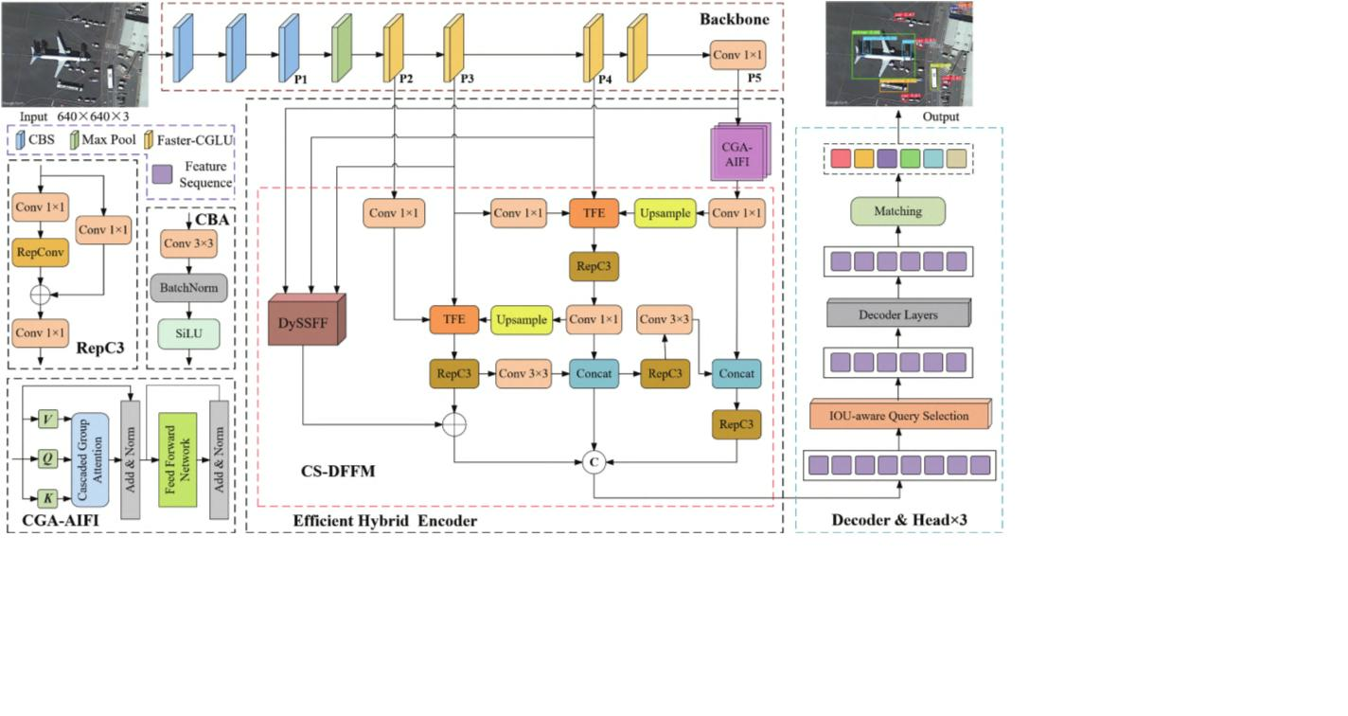

:
第₄期
陈
辉 等 面向遥感图像的改进 RT-DETR_{目标检测算法}
,
,
背景的区分度 从而提升模型对不同尺度和空间分布目标
精准检测难度大 同时对于遥感图像的拍摄和采集设备的
。
,
CS-
,
的检 测 能 力 在 此 基 础 上 跨 尺 度 动 态 特 征 融 合
平台部署的轻量化要求 因此需要进一步增强目标检测模
DFF M ,
,
。 RT-DETR
结 构 通 过 高 效 融 合 浅 层 与 深 层 特 征 优 化 了
型的特征提 取 能 力
而
模 型 的 主 干 特 征 提 取
Faster-C G L U
C G A-AIFI
,
提取的 不 同 尺 度 特 征 信 息 和
聚
模块存在大量的 计 算 冗 余 和 无 用 的 特 征 映 射 在 网 络 中 重
,
,
,
合的 细 节 特 征 增 强 多 级 特 征 图 的 特 征 融 合 能 力 避 免 上
复 为 平 衡 模 型 的 检 测 精 度 和 参 数 量 的 矛 盾 本 文 提 出 了
。
Faster-C G L U
,
Faster N et
下采样过程 中 小 目 标 特 征 信 息 的 丢 失 问 题 这 些 模 块 的
模 块 融 合
和 卷 积 门 控 线 性 单 元
2 。
中 的 部 分 卷 积
(CGLU )_{[21]}。 Faster-
,
RSD-DET R
(PConv )
[
20]
协同作用 使 得
模 型 可 在 复 杂 场 景 下 更 精 确
。以 下 各 节 将 详 细 介 绍 模 型 的
CGLU
地识别遥感 图 像 中 的 目 标
模块的结构如图 所示
。
,
具体设计细节
为了 提 取 比 普 通 残 差 结 构 更 加 有 效 的 特 征 信 息
,
2
.2 Faster-C G L U
Faster-C G L U
模块
模块采用了一种增强的多层残差结构 在多
。
遥感图像中 存 在 大 量 的 小 目 标 和 密 集 重 叠 目 标 导 致
级子模块中利用残差思想保持梯度循环 其首先将输入特
2
Faster-C G L U
图
模块结构
Fig.2 Structure of Faster-CGL U module
( artial-convolutional ated
PConv
1×1
p
g
征 图 分 别 通 过 平 均 池 化 和
在
卷积之后加入
卷积来调整特征的通道
linear unit,P-CGL U )
,
,
(CGLU )
模块提取全局信息和局部信息 然后
数 并引入卷积门控 线 性 单 元
使 网 络 的 数 据 分 布
,
。 CGLU
将全局和局部信 息 整 合 拼 接 之 后 输 入 残 差 网 络 进 行 下 一
更加稳定 增强模型捕获细粒度信息的能力
本质
。
,
,
Token
步的特征提取 避免了目标梯度的消失 从而增强了骨干
上也是一种残差结构 其动态门控机制保证了每 个
。
Faster-C G L U
P-CGL U
,
网络的特 征 提 取 能 力
内 部 的
模
的门控信号来源于自身 避免了全局平均池化可能引入的
,
PConv CGLU
,
,
块本质上也是一种残差结构 包含
和
两个过
信号 共 享 问 题 并 且 其 随 机 二 选 一 的 路 径 选 择 减 少 了 模
。
PConv
,
,
。
(
)
DWConv^{[22 ]}
程
在运 算 时 会 对 内 存 访 问 为 了 减 少 空 间 复 杂
型参数量 加速了运算速率 左侧深度卷 积
,
。
,
CGLU
度 选择特定通道而不是全部通道参与运算 考虑到底层
支路使得
可以更有效地捕获局部特征 增强模型处
。
通道包含更多的 细 节 信 息 而 高 层 通 道 包 含 更 多 的 语 义 信
理细微特征 的 能 力 而 右 侧 线 性 层 支 路 可 以 保 留 更 多 的
,
,
。
,
息 模块取第一个或最后一个连续的c 通道 即输入特征
CGLU
全局信息
这种动态门控机制 使模型在保留卷积
p
,
,
图中通道维度的前c 个 通 道 或 最 后c 个 通 道 作 为 整 个
局部特征提取优势的同时 也利用线性变换实现了对全局
p
p
。
。
特征映射的 代 表 进 行 计 算 对 部 分 输 入 通 道 进 行 卷 积 操
信息的有效聚合
,
。
,
Faster-C G L U
作 而其他输入通道保持不变 这在一定程度上大大降低
总之
模块可以更有效地利用多通 道 信
。
PConv FLOPs
、
、
,
了计算复杂度和内存访问次数
的
和内存
息 降低参数数量和计算开销 保持良好的梯度循环 以及
(1) (2) 。
。
访问量如式
和
所示
增强空间特 征 的 提 取 能 力 这 是 模 型 的 轻 量 化 和 检 测 精
(1)
,
h×w ×k2×c2
度的提升中至关重要的一环 同时提高了对遮挡和形变目
p
(2)
。
h×w ×2c +k2×c² ≈h×w ×2c
标区域的敏感性
p
p
p
当选择通道数c 作为输入通道通道数C 的通道数的
时 计算复杂度降低到原来普通卷积的^{1/16 ,}内存访问
2
.3 C G A-AIFI
模块
p
/4 ,
在
RT-DETR
的高效编码器设计中 尺度内特征交互
中的多头自注意力机制来挖掘
,
1
1
/4。
AIFI
transfor m er
量减少到原来普通卷积的
模块采用
·
·
207
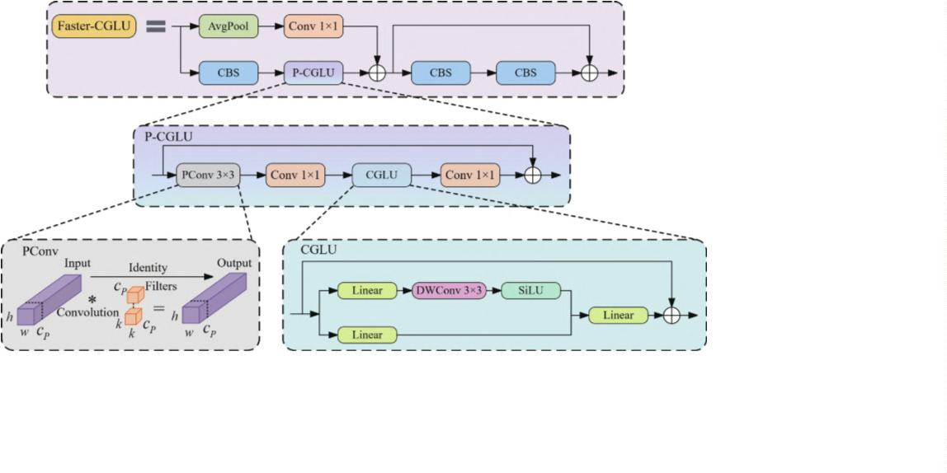

49
第
卷
电
子
测
量
技
术
P5
,
,
。_{具}
级特征图的深度相关性 但这种机制增加了计算复杂性
的细化 从而提高了模型感知和准确描述特征的能力
。
,
,
。
(3)~ (5) 。
和模型参数 同 时 遥 感 图 像 中 目 标 混 杂 尺 度 多 样
为
来
体计算过程如式
所示
,
C G A-AIFI ,
[23 ]
~
此 本文提出
模 块 引 入 级 联 分 组 注 意 力
( , , )
()
X
= A ttn X P
V
X P^{Q} X P^{K}
3
ij
ij
ij
ij
ij
i
j
i
j
,
,
增强 目 标 注 意 的 多 样 性 关 注 相 关 的 特 征 区 域 增 强 模 型
~
,
()
X' = X +X ₍ ₎ 1<j ≤n
4
。
C G A-AIFI
ij
ij
i j-1
对于多尺度目标信息的敏感性
通过切片和级
~
[
~
]
()
,
X
Concat X
:
W
i
5
=
p
联操作 使其每个注意力头可以充分捕捉本组输入的局部
i+1
ij
j=1n
,
。
,X _{是输入特征} X
,X
~
信息 同时可以获得前注意力头的所有信息 这不仅提高
其中
的 第j 次 切 片 投 影
为
ij
i
i
j
,
V
i
Q
K
了 信 息 的 容 量 还 恢 复 了 特 征 的 多 样 性 并 减 少 了 计 算
冗余。
, 、 、
X
经过第j 层注意力头后的输出 P
输入特征映射投影不同层的V Q 和K X' 表示当前层输
入与上一层输出的求和结果 W^{p} 是一个线性层 其将连接
的输出特征 重 新 投 影 回 与 输 入 特 征 相 同 的 维 度 n 是 总
P
P
分别表示
i
j
j
i
j
i
j
、 ,
ij
C G A-AIFI
3 。 C G A-AIFI
模 块 的 结 构 如 图
所 示
在
,
,
i
,
,
,
中 输入图像被分割成组 为每个子空间提供不同的输入
,
,
不同的子空间学习不同的切片特征 使模型可以学习更细
。
头数
2.4
,
。
粒度的特征表示 也有效分解了跨头部的注意力计算
与
CS-DFF M
跨尺度动态特征融合
结构
,
、
V Q
,
标准的多头自注意力不同 这里的分割操作是在计算
N eck
在多尺度 特 征 融 合 技 术 不 断 发 展 的 过 程 中
部
,
。
_{和}K
,
之前 将注意力头划分为多个子注意力头 每组的输
分的设计起着至关重要的作用 从最初的自上而下的特征
()、 ()
V
Q
V Q
,
,
入序 列 首 先 经 过 线 性 映 射 以 生 成 值
查 询
和
K
和
金字 塔 融 合 方 案 到 适 应 多 样 化 应 用 场 景 的 各 种 改 进 颈
(), C G A-AIFI
,
、
K
。
键
然后
应用分组注意力 并使用
[24 ] RT-DETR
部的设计 经 历 了 一 个 渐 进 的 演 变 过 程
中
,
计算每个 子 空 间 中 的 注 意 力 权 重 以 产 生 分 组 的 注 意 力
输出。
CCFF
的
模 块 通 过 跨 尺 度 特 征 融 合 方 式 提 高 了 传 统
PAFPN^{[25]}_{的融合效 率}。 ,
然 而 遥 感 图 像 中 存 在 众 多 小 目
,
CCFF
P3 、P4 P5
标
模块 仅 对 主 干 网 络 提 取 到 的
和
级 别
,
的特征图进行融合 并不能充分有效地利用所有金字塔特
,
。
征图之间 的 相 关 性 容 易 造 成 小 目 标 的 漏 检 和 误 检
对
,
CS-DFF M ,
此 本文设计了
结构 核心组件为动态尺度序列
DySSFF
TFE
模 块^{[26 ]}
,
特征 融 合
模 块 和 三 重 特 征 编 码 器
。 P2
1
如图 所示
将
级特征图也融入到颈部特征融合网络
,
CS-DFF M
中
通 过 在 更 早 的 阶 段 获 取 高 分 辨 率 的 小 目 标
,
,
特征 信 息 并 充 分 融 合 不 同 尺 寸 的 特 征 图 模 型 能 够 更 好
,
地感知小目标的细节信息 也避免了不同尺度目标因在颈
。
部中的上下采样导致特征信息丢失的问题
1
)DySSF F
模块
RT-DETR CCFF
中的
模块采用简单的拼接或加和来
,
融合遥感图像中不同尺度的特征信息时 忽略了不同尺度
。
特征表示的 差 异 为 了 更 有 效 地 整 合 深 层 特 征 图 的 高 维
,
[
27]
信息与浅层特征图的细节信息 受动态学习采样思想
的
模 块 结 构
,
,
D SSFF ,
y
启发 提出了动 态 尺 度 序 列 特 征 融 合
4
。
如图 所示 该模块放弃了传统的静态融合策略 转而采
。
,
用了动态融合方法 可以根据当前输入数据的特征 自适
,
应调整不同尺度特征之间的融合权值和方式 从而实现更
。
精细有效的特征融合
3
C G A-AIFI
图
模块结构
,
DySSFF
模块充分利 用 图 像 的 尺 度 空 间 特 性 鉴 于 高
Fig.3 C G A-AIFI module structure
P3
分辨率特征图
级别包含了各尺寸目标检测所需的重要
,
,
,DySSF F P4 P5
1×1
此外 通过对 不 同 组 的 输 出 进 行 级 联 前 头 提 取 的 物
信息
对
和
级特征图利用
卷积保持尺
,
。
度不变改变其通 道 数,并 通 过 D Sam le动 态 上 采 样 模 块
y p
体局部特征信息 会在后续头的计算中被整合 随着头的
,
,
,
改变特征图 尺 寸 以 提 取 关 键 信 息。再 将 三 路 相 同 分 辨 率
逐层叠加 特征表示不断细化 既保留了局部特征的细节
,
的特征图进行拼接堆叠,并利用三维卷积提取它们的尺度
又逐步融入了全局特征的上下文信息 进一步提升模型的
。
,
C G A-AIFI
序列特征。D SSFF有 效 整 合 了 不 同 特 征 图 中 的 信 息,增
y
容量 最后 将级联输出进一步拼接以产生
的
。
·
。
最终输出 这种 渐 进 聚 焦 过 程 增 强 了 特 征 在 各 个 层 次 上
强了特征融合能力
·
208
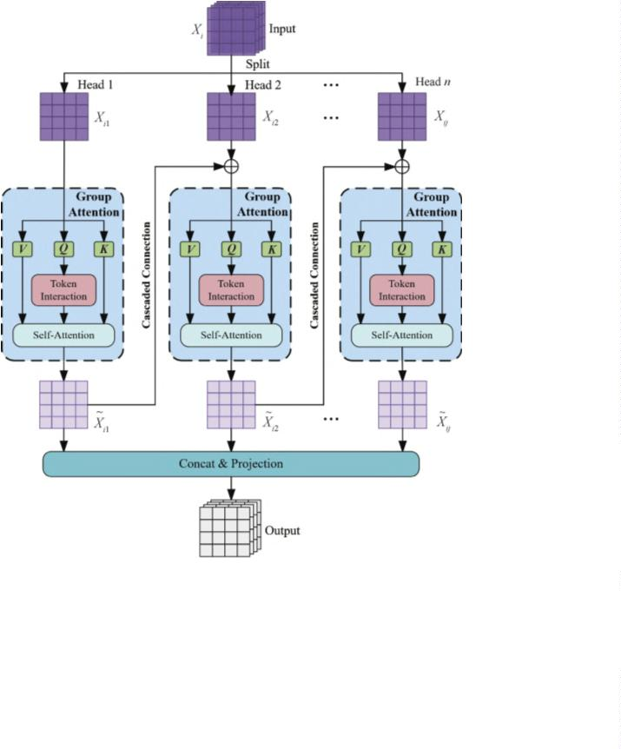

辉 等 面向遥感图像的改进 RT-DETR_{目标检测算法}
:
第₄期
陈
6
图
动态点采样集生成过程
Fig.6 Dyna mic point sa m pling set generation process
4
DySSFF
图
模块结构
Fig.4 Structure of DySSFF module
,
,
。 ,
体 需要扩展图像 以便准确地检测这些目标 为此 本文
TFE 。 TFE
7
DySSFF
,
DySa m ple
5
引入三重 特 征 编 码 器
所示。
模 块
模 块 结 构 如 图
中的动 态 上 采 样
模 块 结 构 如 图
所示 大小为 H
样生成器生成点采样集S 以确定对其输入的特征图采样
区域获取采样点坐标 动态点采样集S 大小为sH sW
× ×
W
C 的输入特征图x 先通过动态点采
,
,
× ×
2
, 2
x
。
Grid sam ple
g 其中 g 为 轴与y 轴的坐标 然后利用
,
线性插值函数来使得点采样集对输入特征图重新采样 生
×sW ×C
X,
成新的 大 小 为sH
的 特 征 图
计 算 过 程 如
(6) 。
式
所示
(,)
(6)
X = Grid sample x S
7
TFE
图
模块结构
Fig.7 TFE module structure
TFE
、 、
模块能够对大 中 小 尺 寸 特 征 图 进 行 调 整 和 融
,
。
1×1
合 以增 强 详 细 特 征 信 息 首 先 通 过
卷 积 调 整 大 和
,
。
小尺 寸 特 征 层 的 通 道 数 以 使 其 与 中 尺 度 特 征 保 持 一 致
然后利用最大池 化 和 平 均 池 化 的 组 合 对 大 尺 寸 特 征 图 进
5
DySa m ple
图
结构
,
行下采样 有助于保留遥感图像中不同物体的高分辨率特
Fig.5 DySa m ple structure
;
征和语义信息的多样性 对小尺寸特征图采用最近邻插值
6
,
x
,
动态点 采 样 集 生 成 过 程 如 图 所 示 特 征 图
通 过
法进行上 采 样 既 能 保 持 低 分 辨 率 图 像 局 部 特 征 的 丰 富
Linear
H
W 2s2
,
。 ,
两个并行线性层
输出两个尺寸为
×
× g
的
05,
3
性 又能防止小 目 标 特 征 信 息 的 丢 失 最 后 将 个 相 同
,
、
。计算如
偏移量O 和O 将O 的采样因子设置为动态因子 .σ
尺寸的大 中和小特征图在通道维度上连接融合
1
2
1
σ 表示sigmoid激活函数 再通过像素重组操作将偏移量
。
() 。
9
式
所示
,
s ×s ×2
,
( , , )
()
O
和O 相结合 重塑成 H
W
g 的偏移量O 其中
F
= Concat F F
F
9
1
2
TFE
l
m
s
0.5
σ 。 ,
,F
TFE
。F 、F 、F
偏移范围由
和激活函数 决定 最后 通过结合偏移
其中
表示
模块输出的 特 征 图
TFE
l
m
F
s
量O 与原始采样网格g 生成采样集S 具体表达如式⁽⁷⁾
。
分别表示大 中和小尺寸的特征图 F
、
。
由F F
、 、
拼
TFE
l
m
s
(8) 。
接得到。
具有与_{Fm}
相同的分辨率,并且通道数是
F
TFE
F_{m}
和
所示
(
( ))·
() (7) 3 。
O =0. 5sig m oid Linear x
Linear x
的
倍
1
2
(8)
S =O +g
3
实验与结果分析
,
D Sam le
y p
与传 统 的 静 态 插 值 上 采 样 方 法 不 同
动 态
,
3.1
实验环境与实验参数配置
上采样根据输入特征内容自适应地生成采样点的分布 提
(
),
,
W indo ws11
实验采用操 作 系 统 为
专 业 版 处 理 器 为
高了特征图分辨率恢复和扩展的准确性 促进了更稳定的
、
64G
GPU RTX4090(24 G )。
。
, Intel core i9-13900 K
内存和
为
特征融合 这种根据图像内容动态调整采样策略的方式
Pytorch 1.31.1 python
,
,
实验 框 架 环 境 是
解 释 器 版 本
在复杂场景下尤为有利 提高了模型对复杂地形条件的适
,
CUDA
11.7 。
,
3. 8. 18
版本为
应性 同时也避免了上采样过程中可能削弱小目标特征信
。
为保证实 验 的 公 平 性,本 文 均 在 相 同 实 验 环 境 下 训
息的问题
2)TFE
,
模块
练 所有消融实验和比较实验中的各个模型训练过程均未
。
:
RT-DETR CCF M
的
模 块 未 能 充 分 考 虑 大 尺 寸 特 征
使用任何 预 训 练 权 重 实 验 超 参 数 设 置 为 总 训 练 轮 数
,
epoch
设置为^{300 ,}初始学习率设置为
0.000 1,
层中的细 节 信 息 针 对 遥 感 图 像 中 密 集 重 叠 的 小 目 标 物
一次输入模
·
·
209
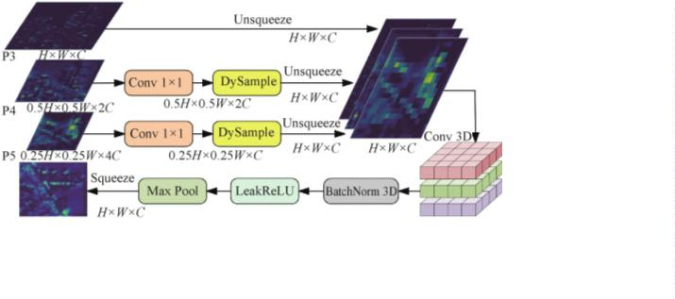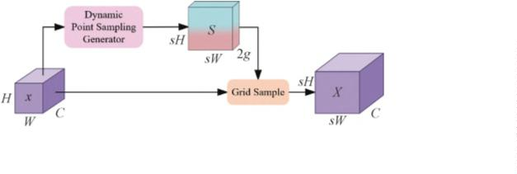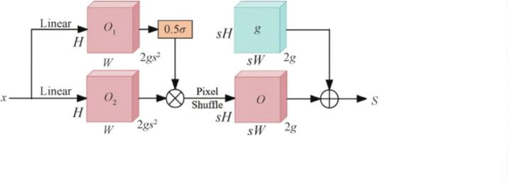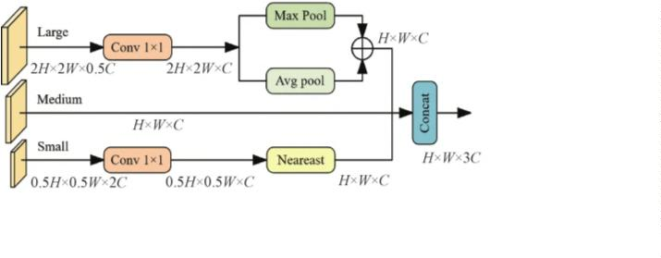

49
第
卷
电
子
测
量
技
术
batch size
8,
4,
1 024 pixel× 1 024 pixel
7∶2∶1 。
,
、
型的样本数
设置为 进程数为 输入图像尺寸
分辨率为
的图像 将训练集 验证
6
40 pixel× 640 pixel。
Adam W
为
模型训练时使用
优化器
集和测试集按
划 分 该 数 据 集 中 的 图 像 类 别 多
。
、
、
,
对模型学习 率 进 行 调 整 模 型 使 用 权 重 衰 减 策 略 防 止 过
样 背景复杂 目标尺度变化大及小目标物体占比过半 满
,
0.000 1。
。
拟合 权重衰减值设为
足了本文所提模型的验证条件
3.3
3.2
评价指标
实验数据集
RSD-DET R
。
,
为 了 评 估
的 性 能 本 文 实 验 以 准 确 率
考虑到遥感图像中物体的种类和小目标数量要众多
(Precision , P )、
(Recall, R )、
(avera e
g
SIM D
[28]_{和}
DO TA-v1.0^{[29]}_{两个公开数据集上进行}
召 回 率
平 均 精 度
本文在
recision , AP )、
(mean average precision ,
,
RSD-DET R
。
p
平 均 精 度 均 值
实验 以 对
进 行 性 能 评 估 本 文 实 验 结 果 表
mAP)、
(parameters, Params )、
参 数 量
每 秒 检 测 帧 数
格中的加粗数据 表 示 同 一 指 标 或 同 一 目 标 类 别 下 的 最 优
(frame er second,FPS)
。 ,
_{数据}。
p
作 为 评 价 指 标 其 中 本 文 在
mAP
,
m AP0.5 m AP0.5:
SIM D
中 设 置 了 两 个 阈 值 分 别 是
和
数据集是由巴基斯坦国立科学技术大学提出的
0
.95 , IoU
mAP
。 Params
2
020
,
表示
为不同值时
的具体数值
和
在
年 发 布 的 公 开 遥 感 图 像 目 标 检 测 数 据 集 包 含
FPS
。
5
000
1 024 pixel× 768 pixel
45 096
指标用来 衡 量 模 型 的 轻 量 化 和 推 理 速 度 相 关 计 算
幅尺寸为
遥感图像和
个
:
。
15 : 、 、 、 、
公式为
实例 数据集中的实例分为
类 汽车 卡车 厢货 长车
、
、
、 、 、 、 、
TP
TP +FP
公共汽车 客机 螺旋桨飞机 教练机 包机 战斗机 其他
P recision
(10 )
=
、
、
。
7∶2∶1
楼梯车 拖车 直升机和船 本文将其按
划分训练
TP
TP +FN
、
。
(1)
R ecall =
1
集 验证集和测试集 该数据集中存在大量的密集遮挡的
,
,
小目 标 场 景 从 密 集 到 稀 疏 及 目 标 物 体 类 别 多 样 很 好 的
∫
1
()d
(12 )
(13 )
。
AP = P R
R
满足了本文对遥感图像目标的验证需求
0
D O T A-v1.0
2017
数据集是由武汉大学提出的在
年发
,
1
N
∑
mAP =
AP
i
布的一个用于航空影像中目标检测的大规模数据集 包含
N
i=1
2
806
,
800 pixel ×
,
3.4
幅 航 拍 图 像 每 幅 图 像 像 素 尺 寸 在
消融实验
8
00 pixel 4 000 pixel× 4 000 pixel
, SIM D
到
的 范 围 内 不 同 尺 度
为评估每个模块对模型的贡献 在
数据集上进
1
88 282 。
、
,
RT-DETR 。
和形状的实例
个
数据集中的实例包括飞机 船
行了消融实验 对 比 基 线 模 型
在 基 线 模 型 基
、
、 、 、
、
15 。
,
,
舶 储罐 港口 桥梁 小型车辆 直升机等
类
为了在特
础上 依 次 添 加 不 同 改 进 模 块 及 其 组 合 量 化 评 估 每 组 实
,
。
1 , “√”
征提取下采样时小目标实例不被漏检 采用图像分割的方
验对模型性能的影响 实验结果如表 所示 其中
表
,
824
, 21 046
,
。
式降低图像的分辨率 以
的滑窗步长 切分为
张
示使用了该模块 空白则表示未使用该模块
表¹ 消融实验结果
Table 1 Results of ablation experiment
RT-DETR Faster-CGLU CGA-AIFI CS-DFFM P/% R/% Params/ M FPS m AP0.5/ % m AP0.5 :0.95/ %
序号
1
√
√
√
√
√
√
77. 9 76. 2 19. 9 69. 6 77. 4
78. 1 77. 1 15. 4 78. 5 78. 3
78. 5 76. 9 19. 7 72. 4 78. 5
√ 81. 3 78. 0 20. 3 68. 8 79. 4
62. 0
62. 4
62. 8
63. 1
62. 9
63.6
2
√
3
√
4
5
√
√
√
√
81. 1 77. 8
15.1
79.8 79. 1
6
√
82.7 78.5 15. 5 78. 3
79.9
,
1
, 1
0.6 % 1.1% ,
0.2 M,
在 同 等 实 验 条 件 下 从 表 可 以 看 出 实 验 采 用 基
别提 高 了
和
参 数 量 减 少 了
说 明
RT-DETR
,
C G A-AIFI
线模型
进行遥感图像目标检测时 各目标的 准
的分组和 级 联 学 习 策 略 有 效 提 高 了 模 型 与 多
7
7.9 % 76.2% ,
。 4
CS-DFF M
确 率 和 召 回 率 的 平 均 值 分 别 为
和
尺度目标特征的交互能力 实验 引入设计的
m AP0.5 77.4% ,
19.9 M。 2
CCFF ,
,
FPS
为
参数量高 达
实 验 首 先 引
结 构 替 换 掉 基 线 模 型 的
结 果 显 示 参 数 量 和
Faster-C G L U ,
1
,
CS-DFF M
入
4
模 块 模 型 参 数 量 较 基 线 模 型 锐 减 了
较实验 变化不大 表明引 入
模 块 并 没 有 过 多
.5 M,FPS
8.9 ,
。_{检 测 精 度} m AP0.5 mAP0.5 ∶
提高了
同时检测精度也得到了小幅度的
增加 模 型 的 复 杂 度
和
,
,
0. 95
2.0 % 1.1% ,
提高 有效 增 强 了 主 干 网 络 的 特 征 提 取 能 力 也 凸 显 出
较基 线 模 型 分 别 提 高 了
和
充 分 表 明
Faster-C G L U
。 3 CG A- CS-DFF M
,
的轻量化和快速性优势 实验 使用
模块增强了模 型 对 多 尺 度 特 征 的 融 合 能 力 避
AIFI
,
m AP0.5
_{免了小 目 标 特 征 信 息 的 丢 失}。_{实 验} 5_{共 同 融 入}
F aster-
模块后 准确率 和 检 测 精 度
较 基 线 模 型 分
·
·
2
10


:
第₄期
陈
辉 等 面向遥感图像的改进 RT-DETR_{目标检测算法}
CGLU C G A-AIFI
,
15.1 M,
(V )、 (LV )、
(B )、
(PA )、
和
模块后 参数量减少到
说 明
,
厢货
长车
公 共 汽 车
螺 旋 桨 飞 机
教
;
(TA )、 (FA )、 (ST )、 (PT )、
两个模块对降低模型的 参 数 量 有 良 好 的 协 同 性 同 时 准
练机
战斗机
楼梯车
拖车
直 升 机
3
.2% 1.6% , (H) (S )12
,
确率和 召 回 率 较 基 线 模 型 分 别 提 高 了
和
和船舶
类 不 同 尺 度 的 经 典 遥 感 目 标 进 行 验 证
,
2 。 2 Faster-C G L U
两个模块对模 型 性 能 可 达 到 增 益 叠 加 的 结 果 提 高 了 对
结果如表 所 示 实 验
中
有 效 地 利 用 多
。
6
RSD-
,
(B)
。 3
遥感 图 像 目 标 的 注 意 多 样 性 实 验
为 本 文 的
通道信息 使 公 共 汽 车
的 检 测 精 度 达 到 最 优 实 验
DETR ,
m AP0.5
5
C G A-AIFI
模 型 召 回 率 和
较 实 验
分 别 提 高 了
引入
主要 对 具 有 较 大 感 受 野 的 高 层 特 征 进 行
0
.7% 0.8% ,
m AP0.5
,
(PA )
4.8% 。 4
和
准确 率 和
较 基 线 模 型 分 别 上 涨
依赖建模 螺旋桨飞 机
的 精 度 提 高 了
实 验
4
.8% 2.5% ;
5 ,FPS
79. 8
DySSFF
,
了
和
相 比 于 实 验
虽 比 最 优 的
提 升 了
得益于
模块避免了小目标特征信息的丢失 使直
,
1
FPS
8.7 ;
(H)
19.2% 。
, 3
略低 但相比于实验 的 基 线 模 型
参 数
升机
目标的精度提高了
整体来看 随着
个
0
.4 M,
1
4.4 M,
,
(C )、
(B )、
量与最优数据仅差 了
却 比 实 验 减 少 了
改进点 的 融 入 除 汽 车
公 共 汽 车
螺 旋 桨 飞 机
。
CS-DFF M
(PA )
(H )4
其他指标均 达 到 最 优 进 一 步 表 明 了
模 块 在
和直升机
类 目 标 的 检 测 精 度 和 最 优 精 度 几 乎
。
,
。 ,
提升模型性能与模型 复 杂 度 之 间 达 到 良 好 平 衡 消 融 实
接近 其他各 类 别 目 标 的 检 测 精 度 均 达 到 了 最 优 其 中
,
,
(ST )
(PT )
验总体证明 三方面改进 策 略 可 以 达 到 良 好 的 协 同 效 应
基线模型中检测精度最低的楼梯车
和拖车
两类
。
,RSD-DET R
7.8 % 8.6% 。
最终可达到增益叠加的效果
易遮挡目标
对其分别提高了
和
,
RSD-DET R
3
,
此外 为评估
中每个模块对每类检测目标
证明了本文 个改进点可以良好的协同作用 达到了增益
,
SIM D
(C )、 (T )、
。
对象的影响 本文在
数据集上挑选汽车
卡车
叠加的效果
表^{2 RSD-DETR}各模块对不同检测目标的精度评估
Table 2 Precision evaluation of RSD-D ET R modules for different detection objects
RT- F aster- CGA- CS-D
AP/ %
序
DETR CGLU AIFI FFM C T V LV B PA TA FA ST PT H S
号
1
2
3
4
5
6
√
√
√
√
√
√
89. 4 77. 1 78. 4 83. 3 89. 4 71. 9 94. 1 98. 4 50. 3 40. 2 64. 8 95. 7
90. 2 77. 3 77. 6 83. 2 92.8 75. 8 93. 4 99. 2 53. 1 44. 5 65. 9 96. 2
90. 1 77. 6 78. 5 83. 4 91. 1 76.7 93. 5 98. 7 53. 6 43. 2 77. 3 96. 4
√ 90. 3 78. 1 79. 1 83. 4 92. 6 76. 4 94. 3 99. 5 56. 4 46. 4 84.0 96. 3
90.6 78. 6 79. 2 83. 5 92. 5 76. 2 94. 7 98. 8 55. 7 47. 6 78. 3 96. 3
√
√
√
√
√
√ √ 90. 5 78.8 80.4 83.7 92. 7 76. 5 94.9 99.6 58.1 48.8 83. 9 96.5
,
3
.5
RSD-DET R
对比实验
低于本文的
模 型 缺 乏 对 形 变 目 标 的 建 模 与
1
)
。
不同模型对比实验
泛化能力 与采 用 了 梯 度 流 更 加 丰 富 的 特 征 提 取 和 融 合
RSD-DET R
Y OLOv9c Y OLOv10m , D O T A-v1.0
为了进一步验证
在遥感图像目标 检 测 任
结构的
据集 上
和
相比 在
数
和
,
SIM D D O T A-v1.0
,
,
RSD-DET R m AP0.5
8.2 %
务中的优越性 在
和
数据集上 分别考
的
分 别 比 其 高 了
,
RSD-DET R
。
1
3.1 % Y OLOv11m Y OLOv12m SOTA
虑模型大小和 检 测 性 能 将 本 文 提 出 的
与 经
和
两 个
模 型 在
,
Faster-RCN N 、SSD 、
,
SIM D
78.8 % 77.9 %
典模型 进 行 对 比 选 择 的 算 法 包 括
数 据 集 上 的 检 测 精 度 分 别 为
和
数 据 集 上 的 检 测 精 度 分 别 为
,
在
EfficientD et^{[30]}、 YOLOv3^{[31]}、 YOLOv5、 YOLOv8、 D O T A-v1.0
82.1 %
和
YOLOv9^{[32]}、Y OLOv10^{[33]}、Y OLOv11^{[34]}、Y OLOv12^{[35]}、 86.2 %
;
检测性能 还 是 略 低 于 本 文 模 型 且 模 型 参 数 量 高
[
19 ]、Deformable-DE T R 、DEIM
[36 ]。
RSD-DETR 。 [36 ]
Y OLOv8 ,
文献
和文献
于
文献
是 改 进
模 型 虽 参 数
,
DOTAv1.0
3
。
Faster-RCN N 、
实验结果如表 所示 从中可以看出
量略低于本 文 模 型 但 在
数 据 集 上 仅 取 得 了
SSD Efficient D et
,
74.6 % m AP0.5
,
RSD-DET R 12.2% ,
和
算法 精 度 表 现 较 差 主 要 是 因 为 遥 感
的
比本文的
低了
其
,
,
并没有很好的平衡模型参数量与检测精度。
图像 中 小 目 标 像 素 低 特 征 提 取 不 足 目 标 检 测 定 位 分 类
。
Y OLOv3
SSD Efficient D et
Deformable-DETR引入可 变 形 注 意 力 增 强 了 特 征 建
困难
模型较
和
检测精度有显
,
。
模能力,但40M的参数量远高于本文模型,同时在两个数
著的 提 高 但 是 高 额 的 参 数 量 限 制 了 在 实 际 场 景 的 应 用
。
DEIM
transfor m er
Y OLOv5
被广泛应用的
模型在两个数 据 集 中 对 应 的 检 测
据集上的检 测 精 度 较 低
模 型 是 采 用
,
Y OLOv5
架构的 实 时 检 测 SOTA模 型,RSD-DETR的 参 数 量 和 检
精度也不是很高 分析原因是
在训练过程中使用
,
m AP0.5
a nch or-free
,
DEIM
了
的方式 在遥感小目标检测方面还需进一步
测精度均优于
在两个数据集上
分别提高
。
Y OLOv8m Y OLOv8l
0.8 % 1.5% 。 RT-DETR (r18) RT-DETR (r50)
优化 检测精度较高的
和
模型的表
了
和
和
的
,
,
,
,
现相 对 较 好 但 其 参 数 量 高 于 本 文 所 提 模 型 且 检 测 精 度
检测 精 度 较 高 但 因 内 部 的 多 头 自 注 意 力 参 数 量 远 高 于
·
·
211


49
第
卷
电
子
测
量
技
术
表³ 不同模型在^{SIMD}和 ^{D O TA-v1.0}数据集上的性能比较
Table 3 Performance comparison of different model on SIM D and DOTA-v1.0 datasets
SIM D
D O T A-v1.0
Params/ M
模型
m AP0.5/ % m AP0.5 :0.95/ % m AP0.5/ %
m AP0.5 :0.95/ %
Faster-R C N N
SSD
136. 9
26. 3
12.0
103. 7
21. 6
25. 8
43. 6
25. 3
16. 4
20. 1
20. 2
12. 5
62. 4
59. 8
56. 1
60. 3
69. 3
77. 2
77. 9
78. 2
76. 3
78. 8
77. 9
78. 6
75. 2
79. 1
78. 7
78. 3
77. 4
79.9
42. 1
40. 8
40. 2
41. 8
44. 3
61. 3
61. 8
62. 3
61. 2
62. 4
62. 0
62. 5
59. 4
63. 0
62. 3
62. 7
62. 0
63.6
42. 3
59. 6
55. 7
68. 2
69. 4
71. 2
74. 8
78. 6
73. 7
82. 1
86. 2
74. 6
78. 4
85. 3
85. 4
85. 9
85. 1
86.8
25. 4
37. 8
34. 7
45. 6
46. 2
49. 8
53. 6
56. 3
53. 3
60. 2
62. 0
52. 4
56. 5
61. 2
62. 1
61. 4
60. 7
62.5
Efficient D et
Y OLOv3
Y OLOv5m
Y OLOv8m
Y OLOv8l
Y OLOv9c
Y OLOv10m
Y OLOv11m
Y OLOv12m
[
36]
文献
Deformable-D E T R 40. 0
DEIM
19. 2
18. 6
42. 9
19. 9
[
19]
文献
RT-DETR (r50)
RT-DETR (r18)
RSD-DETR (ours) 15. 5
,
。与当前改进 RT-
其在保持高精度的同时具有更低的计算开销
。 CG A-AIFI
本文所提模型 不易在实际场景中运用
DETR
[19 ] ,RSD-DET R
模型的文献
相比
的参数量比其低
的级联和分组策 略 实 现 了 特 征 信 息 从 局 部 到 全 局 的 渐 进
3
.1 M,
m AP0.5
,
了
献
并 且 检 测 精 度
在 两 个 数 据 集 上 比 文
融 合 显 著 提 升 了 模 型 对 复 杂 背 景 中 小 目 标 和 的 感 知
[19 ]
1.2 % 1.4% 。 RSD-DETR
_{能力}。
分别提高了
和
模型在参
1
5.5 M
, SIM D D O T A-v1.0
数量仅为
的前提下 在
和
和数
表⁴ 不同注意力的性能比较
m AP0.5
79.9 % 86.8% ,
据集 上
精 度 分 别 达 到 了
和
综 合
这 得
m AP0.5 :0.95
63.6 % 62.5% 。
Table 4 Perform ance co m parison of different attention
精度
分 别 达 到 了
和
Param/ M P/% R/% m AP0.5/ % FPS
益于轻量级多尺 度 特 征 提 取 模 块 增 强 了 模 型 在 复 杂 场 景
注意力
,
,
M HSA 15. 8 87. 6 80. 0 84. 8 74. 5
下的 抗 干 扰 能 力 级 联 分 组 注 意 力 对 目 标 的 注 意 多 样 性
CS-DFF M
。
DA
15. 9 87. 7 80. 1 85. 5 72. 6
以及
结构对多尺度目标的高效跨尺度融合
通
,
RSD-DET R
M2SA 15. 9 86. 0 81. 4 85. 3 72. 6
过与 以 上 模 型 的 对 比 验 证 实 验 充 分 证 明 了
,
EAA
16. 0 87. 8 80. 4 85. 5 69. 4
模型以较低参数量设计实现了更高精度的优势 也表明了
。
HiL O 15. 7 87. 5 81. 1 86. 0 76. 6
本文模型的先进性
2)
C G A-AIFI
15.5
89.4 82.3
86.8
80.1
不同注意力机制对比实验
C G A-AIFI
为了进一步 验 证
中 级 联 分 组 注 意 力 的 优
,
3.6
可视化分析
越性 本文将其与几种常见的注意力机制在具有复杂背景
1
)
D O T A-v1.0
6
模型热力图
和大量密集小物体的
数据集上进行了 组对
RSD-DET R
,
,
M HSA (multi-head self-attention )、DA
为了直观 地 展 示
模 型 的 检 测 性 能 本 文
比 实 验 包 括
(deform able attention ) 、M2SA (multi-scale multi-head
(Grade-CA M )
[37 ]
采用梯度加权 类 激 活 图 谱
技 术 进 行 可 视 化
self-attention )_{[38]}、E A A (efficient additive attention )_{[39 ]}
,
RSD-DET R
。 8
以
操作 生成基线模型和
模型的热力图 如图
HiLo (HiLo attention )_{[40]},
4 。
。
及
实验 结 果 如 表 所 示 可 以
所示 图中通过 颜 色 由 浅 至 深 表 明 网 络 对 目 标 关 注 程 度
,
RSD-DET R C G A-AIFI
,
,
看出
引 入
模 块 后 各 个 指 标 较 其
由低到高 的 变 化 其 中 红 色 代 表 目 标 特 征 点 最 为 密 集 的
。
区域。
他五种 注 意 力 机 制 均 达 到 了 最 优 且 参 数 量 最 少 同 时
的
和
说明
可以看 出^{,RT-DETR}基 线 模 型 对 小 型 目 标 的
C G A-AIFI FPS
达到了^{80.1 ,}远高于
EAA DA,
从图⁸
·
·
2
12


:
第₄期
陈
辉 等 面向遥感图像的改进 RT-DETR_{目标检测算法}
RT-DETR ,
与 本 文 ^{RSD-RTDETR}模 型 进 行 了 定 性
模型
。
对比实验
SIM D
从
数据集 中 挑 选 具 有 密 集 目 标 和 多 尺 度 目 标
,
9 。 9(a)
的两类经典图像 检测结果如图 所示
图
的密集目
,
Efficient D et
标场景图像中可以看出
模型检测出的目标数
,
量最少 其中在第一排车辆中外形较大的卡车目标也未检
。
Y OLOv8m
测 出 来
模 型 对 于 图 像 下 方 部 分 遮 挡 目 标 漏
。
RT-DETR
Y OLOv8m
检率较高
模型较
准确检测出的目
,
。 RSD-DETR
标数量增多 但是仍部分汽车目标未被识 别
8
图
热力图可视化对比
Fig.8 H eatm ap visualization co m parison
,
模型对图中所有密集排列的目标车辆几乎都能准确识别
。
且检 出 目 标 的 置 信 度 评 分 整 体 高 于 其 他 模 型 对 于
,
。 RSD-DET R
()
,
9
b
Efficient D et
关注度较低 对复杂环境中的物体不敏感
而
图
中 多 尺 度 目 标 场 景
模 型 对 于 多 尺 度
,
。
Efficient D et Y OLOv8m
模型展现出了显著的优势 能够检测出基线模型未能发现
目标的漏检率 仍 然 最 高
和
,
模 型
,
Y OLOv8m
的遮掩目标和小目标 对多尺度和不同种类目标都能准确
都没有识别出飞机尾部的两台楼梯车
模 型 将
,
。
检测 这进一步证明了改进方法的有效性
飞机头前的拖车 误 检 为 汽 车 以 及 将 右 上 方 的 厢 货 车 误 检
2
)
。 RT-DETR
检测结果图可视化
为卡车
和左下方的汽 车。
模型误检和漏检了图像上方的厢货车
RSD-DET R
为更加清晰 地 感 受 到 本 文 算 法 对 遥 感 图 像 中 不 同 干
模 型 凭 借 级 联 分 组 注 意 力
,
,
,
扰环境和不同尺度及众多小目标的检测性能 选择经典模
型 ^{EfficientD et 、}当前被广泛应用的 ^{YOLOv8m}模型和基线
的辅 助 提 高 了 模 型 对 于 多 尺 度 目 标 的 注 意 多 样 性 对 多
。
尺度目标的检测效果最优
9
SIM D
图
不同模型在
数据集中不同场景下检测结果
Fig.9 Detection results of different m odels in various scenarios on SIM D dataset
D O T A-v1.0
从
数据集中挑选具有复杂背景和众多小
度动态特征融合 结 构 充 分 发 挥 了 动 态 上 采 样 和 特 征 融 合
,
10 (a) (b)
,
目标的两类经典图 像 检 测 结 果 分 别 如 图
和
所
的优势 不仅增强了模型的语义建模和上下文感知能力而
示。对于两组场景中的检测效果
较多且被检测 出 的 目 标 分 类 置 信 度 评 分 最 低
RT-DETR
,Efficient D et
漏检的目标
Y OLOv8m
且避免了小目标特征信息的丢失
。
;
3.7
模型泛化性讨论
,
RSD-DET R
和
模 型 对 两 类 场 景 中 的 小 目 标 较 敏 感
但
为进一步验证本文提出的
模型在不同数
Y OLOv8m 10 (a)
, Vis Drone2019
。
对 图
中 在 狭 小 房 屋 间 的 大 型 车 辆 和 储
据集上泛化性 选用
数据集进行实验 该数
,
10(b)
。
,
罐 以及图
中 马 路 上 的 小 型 车 辆 目 标 漏 检 比 较 多
据集是无人机航拍视角下的大型目标检测数据集 其中小
RT-DETR
10(b)
,
、 、 、 、 、 、
对于图
图像左下角的大型车辆和水中重
目标物体过半 包含行人 人 汽车 面包车 巴士 卡车 摩
,
、 、
。
10
叠遮挡的船舶目标未识别出来 并且对目标的分类准确率
托车 自行车 雨篷三轮车和三轮车
个类别 可以较好
RSD-DET R 。
,
RSD-DET R
,
不如
模 型 相 比 之 下 无 论 是 水 面 上 还 是 陆
测试
在无 人 机 场 景 下 目 标 检 测 的 迁 移 能 力
,
RSD-DET R
5 ,
11 。
地上的小目标
模型充分展示了对复杂背景中
。说明了模型颈部中的跨尺
实验结果如表 所示 可视化结果如图
所示
,
从表⁵
,RSD-DET R
小目标的敏感性 漏检率最低
中 可 以 看 出
的 各 个 指 标 均 高 于
·
·
213
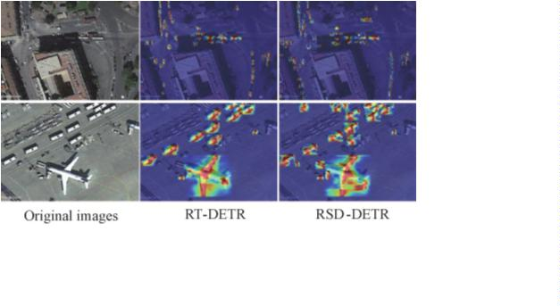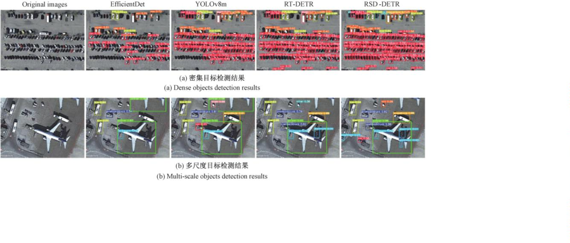

49
第
卷
电
子
测
量
技
术
10
D O T A-v1.0
图
不同模型在
数据集中不同场景下检测结果
Fig.10 Detection results of different m odels in various scenarios on D O T A-v1.0 dataset
Y OLOv8m 。 RT-DETR ,RSD-DET R
,
模型
与
,
相比
在无人
托车等密集遮挡的小目标 且整体的目标分类置信度高于
基线模型。证明了本文模型在高密度复杂交通领域,具有
稳健的泛化性。
22.11 %
机航拍图像任务 中 参 数 量 减 低 到 基 线 模 型
前 提
,
63.8 % 47.5% ,
下
准 确 率 和 召 回 率 分 别 达 到 了
mAP0.5_{提升了}2.2% ,FPS_{提高了}9.2 。
和
4
结
论
表⁵
在
^{VisDrone2019}数据集上的泛化性评估
RSD-DET R
、
本文提出 了 一 种 用 于 遥 感 图 像 目 标 检 测
Table 5 Generalization evaluation on VisDrone2019 dataset
,
模型 旨 在 解 决 遥 感 图 像 目 标 检 测 中 目 标 分 布 密 集 尺 度
Param/ M P/% R/% m AP0.5/ % FPS
。
模型
多样和小目 标 众 多 等 问 题 导 致 检 测 效 果 不 佳 的 问 题
设
Y OLOv8m 25. 8 54. 2 42. 1 43. 5 62. 8
,
Faster-C G L U
计了
轻量级特征提取模块 通过优化通道信
RT-DETR 19. 9 61. 5 46. 3 47. 6 72. 3
,
;
C G A-AIFI ,
息的利用 减少模型参数量 构建了
模块 提高
RSD-DET R
15.5
63.8 47.5
49.8
81.5
;
了模型对不同尺度目标的感知能力 设计了跨尺度动态特
CS-DFF M ,
DySSFF
TFE
,
征融合
结 构 内 部 的
模 块 和
模
,
块 有 效 增 强 了 模 型 对 多 尺 度 特 征 融 合 的 稳 定 性 避 免 了
。
, SIM D
小目标特征信息的丢失 大量实验结果表明 在
和
D O T A-v1.0
,RSD-DET R
数据集 上
2.11 %
模 型 在 参 数 量 较 基 线
2
,m AP0.5
79.9 %
模型降低
的 情 况 下
分 别 达 到 了
2.5 % 1.7% ,
8
6.8% ,
和
较基线模型分别提高了
和
并且推
。
。
理速度也得到了改善 具有优异的准确性和泛化性
,
本文模型虽提高了遥感图像目标检测的精度 降低了
。
,
模型的参数量 但模型不足够轻量化 未来将会进一步设
。
计更加轻量 化 的 模 型 结 构 尽 量 保 证 良 好 的 检 测 精 度 前
,
提下进一步提升网络的检测速度 以便应用在其他复杂的
检测场景。
参考文献
[
1] LIU C Y,CHEN K Y,QIZ P,etal.Pix el-le v el
change detection pseudo-label learning for remote
sensing change captioning [C ].IGARSS 2024-2024
IEEE International Geoscience and Remote Sensing
1
1 Vis D rone2019
图
数据集检测效果
Fig.11 Detection performance on VisDrone2019 dataset
1
1
RT-DETR RSD-DET R
, :
图
展 示 了
和
模 型 在
Sy m posiu m 2024 8405-8408.
Vis Drone2019
,
[]
,
,
数 据 集 的 图 像 检 测 效 果 从 中 可 以 看 出 2
王海群 武泽 锴 晁 帅.改 进 YOLOv8n的 遥 感 图 像
RSD-DET R
、
[J ].
, 2025 ,
模型可以检测出距离较远的行人 自行车和摩
目标 检 测 算 法
电 子 测 量 与 仪 器 学 报
·
·
214
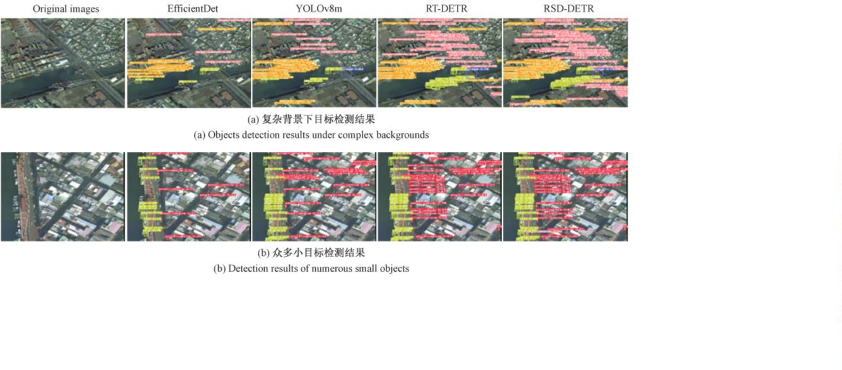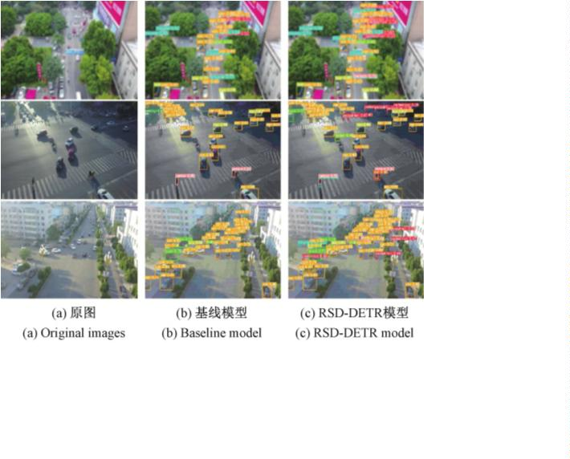

陈
辉 等 面向遥感图像的改进 RT-DETR_{目标检测算法}
:
第₄期
3
9 (4 ):84-94.
small object detection in remote sensing images [J ].IEEE
WANG H Q,WU Z K,CHAO SH.Improve the
YOLOv8n object detection algorithm for remote
sensing im ages [J ].Journal of Electronic M easurement [14 ]
and Instru mentation ,2025 ,39 (4 ):84-94.
Transactions on Geoscience and Remote Sensing,
2024 ,62 :1-15.
, ,_{施 天 俊},_{等}.
闫钧华 张琨
融 合 多 层 级 特 征 的 遥 感
[J ]._{仪 器 仪 表 学 报},2022 ,
图像地 面 弱 小 目 标 检 测
43 (3 ):221-229.
[
3] GIRSHICK R,DONAHUE J,DARRELL T,etal.
Rich feature hierarchies for accurate object detection
and semantic segmentation [C ].IEEE Conference on
Com puter Vision and Pattern Recognition ,2014 :580-
YANJ H,ZHANG K,SHI T J,etal.M ulti-level
feature fusion based dim small ground target detection
in remote sensing images [J].Chinese Journal of
Scientific Instru m ent ,2022 ,43 (3 ):221-229.
587.
[
4] RENSH Q,HE K M,GIRSHICK R,etal.Faster [15] ZHOU Y,CHEN SL,ZHAOJQ,etal.CL T-Det:
R-CNN : Towards real-time object detection w ith
region proposal networks [J ].IEEE Transactions on
Pattern Analysis and Machine Intelligence, 2016 ,
Correlation learning based on transfor m er for detecting
dense objects in remote sensing images [J].IEEE
Transactions on Geoscience and Remote Sensing,
2022 ,60 :1-15.
3
9 (6 ):1137-1149.
[
5] LIU W,ANGUELOV D,ERHAN D,etal.SSD : [16 ] KONG Y N,SHANG X F,JIA SHJ.Drone-DETR :
Single shot multibox detector [C ].Computer Vision-
Efficient small object detection for remote sensing
image using enhanced RT-DETR model[J].Sensors ,
2024 ,24 (17 ):5496.
ECCV 2016 ,2016 :21-37.
[
6] REDMON J,DIVVALA S, GIRSHICK R,et al.
You only look once: Unified, real-time object [17 ]
detection [C ].IEEE Conference on Computer Vision
and Pattern Recognition ,2016 :779-788.
,
,
. RT-DETR
姜贸翔 司占军 王 晓 喆 改 进
的 无 人 机
,2025 ,
[J ].
图像目 标 检 测 算 法
计 算 机 工 程 与 应 用
61 (1 ):98-108.
[
7] VASWANI A,SHAZEER N,PARMAR N,etal.
JIANG M X,SIZH J,WANG X ZH.Im roved
p
target detection algorithm for U A V images with RT-
DETR [J].Computer Engineering and Applications,
2025 ,61 (1 ):98-108.
Attention is all you need [J].ArXiv preprint arXiv :
1
706.03762 ,2017.
[
8] CARION N,MASSA F,SYNNAEVE G,etal.E nd-
to-end object detection with transformers [C ]. [18 ] WANG Y,LIX.Ship-DET R : A transformer-based
European Conference on Computer Vision.Cham :
modelfor efficient ship detection in com plex maritime
environments [J ]. IEEE Access, 2025, 13:
66031-66039.
Springer International Publishing ,2020 :213-229.
[
9] ZHU XZH,SU W J,LU L W,etal.Deformable detr :
Deformable transformers for end-to-end object detection [J ]. [19] SONGB Y,ZHAO SH H,WANG Z D,etal.DAF-
ArXiv preprint arXiv :2010.04159 ,2020.
DETR: A dynamic adaptation feature transformer for
[
10] HUANGSH H,LU ZH CH,CUN X D,etal.
enhanced ob ect detection in unmanned aerial vehicles [J ].
j
DEIM: DETR with improved matching for fast
Knowledge-Based Systems ,2025 ,323 :113760.
convergence [C ].IEEE/CVF Conference on Computer [20] CHENJR,KAO SH H,HE H,etal.Run , don't
Vision and Pattern Recognition ,2025 :15162-15171.
walk: Chasing higher FLOPS for faster neural
[
11] ZHAO Y A,LYU W Y,XUSH L,etal.Detrs beat
networks [C ].IEEE/CVF Conference on Com uter
p
yolos on real-time object detection
[C ].IEEE/C VF
Vision and Pattern Reco nition ,2023 :12021-12031.
g
Conference on Co m puter V isio n and Pattern [21] SHID.Transnext : R obust foveal visual perception for
Recognition ,2024 :16965-16974.
vision transformers [C ].IEEE/CVF Conference on
[12 ]
,
,
.
RT-DETR
Com uter Vision and Pattern Reco nition, 2024:
p
g
孙海青 杨传颖 敖 乐 根 基 于 改 进
的 公
,2025 ,
[
J].
17773-17783.
路路面交通标识 检 测 算 法
电 子 测 量 技 术
4
8 (8 ):187-195.
[22] CHOLLETF.Xception : Deep learning with depthwise
SUN H Q,YANGCH Y,AO L G.High way traffic sign
detection algorithm based on improved RT-DETR [J].
Electronic Measurement Technology, 2025 , 48 (8 ):
separable convolutions [C ]. IEEE Conference on
Co m puter V isio n and Pattern Recognition, 2017 :
1251-1258.
1
87-195.
[23] LIU X Y,PENG H W , ZHENG N X,et al.
[
13] ZHANG Y,YE M,ZHU G Y,etal.FFCA-YOLO for
Efficientvit: M emor efficient vision transformer with
y
·
·
215


49
第
卷
电
子
测
量
技
术
cascaded group attention [C ].IEEE/CVF Conference
Nature S witzerland ,2024 :1-21.
on Computer Vision and Pattern Recognition,2023: [33 ] WANG A,CHEN H,LIU L H,etal.YOLOv10:
1
4420-14430.
Real-tim e end-to-end object detection [J ].A dvances in
[
24]
, ,
, .
Y OLOv8n
Neural Information Processin S stems, 2024, 37:
g y
李泽胤 李栋 房建东 等 改 进 的
遥 感 图
,2025 ,48 (6 ):
[
J].
107984-108011.
像轻量化检测模型
电子测 量 技 术
1
30-142.
[34 ] KHANAM R, H USSAIN M. YOLOv11: An
LIZ Y,LI D,FANG J D,etal.Improved YOLOv8n
overview of the key architectural enhancements [J ].
lightweight detection modelfor remote sensing images [J ].
ArXiv preprint arXiv :2410.17725 ,2024.
Electronic Measurement Technology, 2025 , 48 (6 ): [35] TIAN YJ,YE Q X,DOERMANN D.YOLOv12:
1
30-142.
Attention-centric real-tim e object detectors [J ].A rXiv
[
25] LIUSH,QIL,QIN H F,etal.Path a re ation
re rint arXiv :2502.12524 ,2025.
ggg
pp
netw ork for instance seg mentation [C ]. IEEE [36 ]
Conference on Computer Vision and Pattern Recognition ,
,
,
,
. Y OLOv8s
秦伦明 梅温泉 崔昊杨
等
改进
的遥感
,2025 ,
[J ].
图像目标检测算 法
激 光 与 光 电 子 学 进 展
2
018 :8759-8768.
62 (10 ):317-325.
[
26] KANG M,TING C M,TING F F,etal.A SF-
QINL M,MEI W Q,CUIH Y,etal.Im roved
p
YOLOv8s object detection algorithm for remote
sensing im age [J ].Laser & Optoelectronics Progress,
2025 ,62 (10 ):317-325.
YOLO :A novel YOLO model with attentionalscale
sequence fusion for cell instance segmentation [J ].
Image and Vision Computing ,2024 ,147 :105057.
[
27] LIU W Z,LU H,FU H T,etal.Learnin to [37] XIAZH F,PAN X R,SONG SH J,etal.V isio n
g
upsample by learning to sample [C ].IEEE/C VF
International Conference on Computer Vision , 2023 :
transformer with deformable attention [C ].IEEE/
CVF Conference on Computer Vision and Pattern
Recognition ,2022 :4794-4803.
6027-6037.
[
28] HAROON M, SHAHZAD M, FRAZ M M. [38 ] WU H L, HUANG P, ZHANG M, et al.
M ultisized object detection using spaceborne optical
imagery [J ].IEEE Journal of Selected Topics in
Applied Earth Observations and Remote Sensing,
CM TFNet: CNN and multiscale transformer fusion
netw ork for re m ote-sensing im age se m antic
seg mentation [J ].IEEE Transactions on Geoscience
and Remote Sensing ,2023 ,61 :1-12.
2
020 ,13 :3032-3046.
[
29] XIA G S,BAIX,DING J,etal.DOTA:A lar e- [39] SHAKER A, MAAZ M, RASHEED H, et al.
g
scale dataset for object detection in aerial images [C ].
IEEE Conference on Computer Vision and Pattern
Recognition ,2018 :3974-3983.
SwiftFormer : Efficient additive attention for transformer-
based real-time mobile vision applications [C ].IEEE/C VF
International Conference on Computer Vision , 2023 :
17425-17436.
[
30] TAN M X,PANG R M,LE Q V.Efficientdet :
Scalable and efficient object detection [C ].IEEE/C VF [40] PANZZH,CAIJF,ZHUANG B H.Fast vision
Conference on Co m puter V isio n and Pattern
transformers with hilo attention [J ]. Advances in
Neural Information Processing Systems, 2022 , 35 :
14541-14554.
Recognition ,2020 :10781-10790.
[
31] REDMON J, FARH ADI A. YOLOv3: An
incremental im provement [J ].ArXiv preprint arXiv :
作者简介
1
804.02767 ,2018.
, ,
、
。
陈辉 硕士 主要研究方向为深度学习 目标检测
[
32] WANG C Y,YEH I H,MARK LIAO H Y.
:
E-mail 202312490400 @ nuist.edu.cn
YOLOv9: Learning what you want to learn using
(
),
,
,
王新蕾 通信作者 副 教 授 硕 士 生 导 师 主 要 研 究 方 向
program mable gradient information
[
C]. Euro ean
p
为目标检测 图像超分辨率重建 传感器技术等
、
、
。
Conference on Computer Vision. Cham : Springer E-mail:wan xinlei@ nuist.edu.cn
g
·
·
216


